Időutazás a kubikoknál…
-Vegyen részt egy történelmi kavalkád - középkori vásár mindennapjaiban! Szólt a felhívás…
Helyszín: Téglagyári Tanösvény
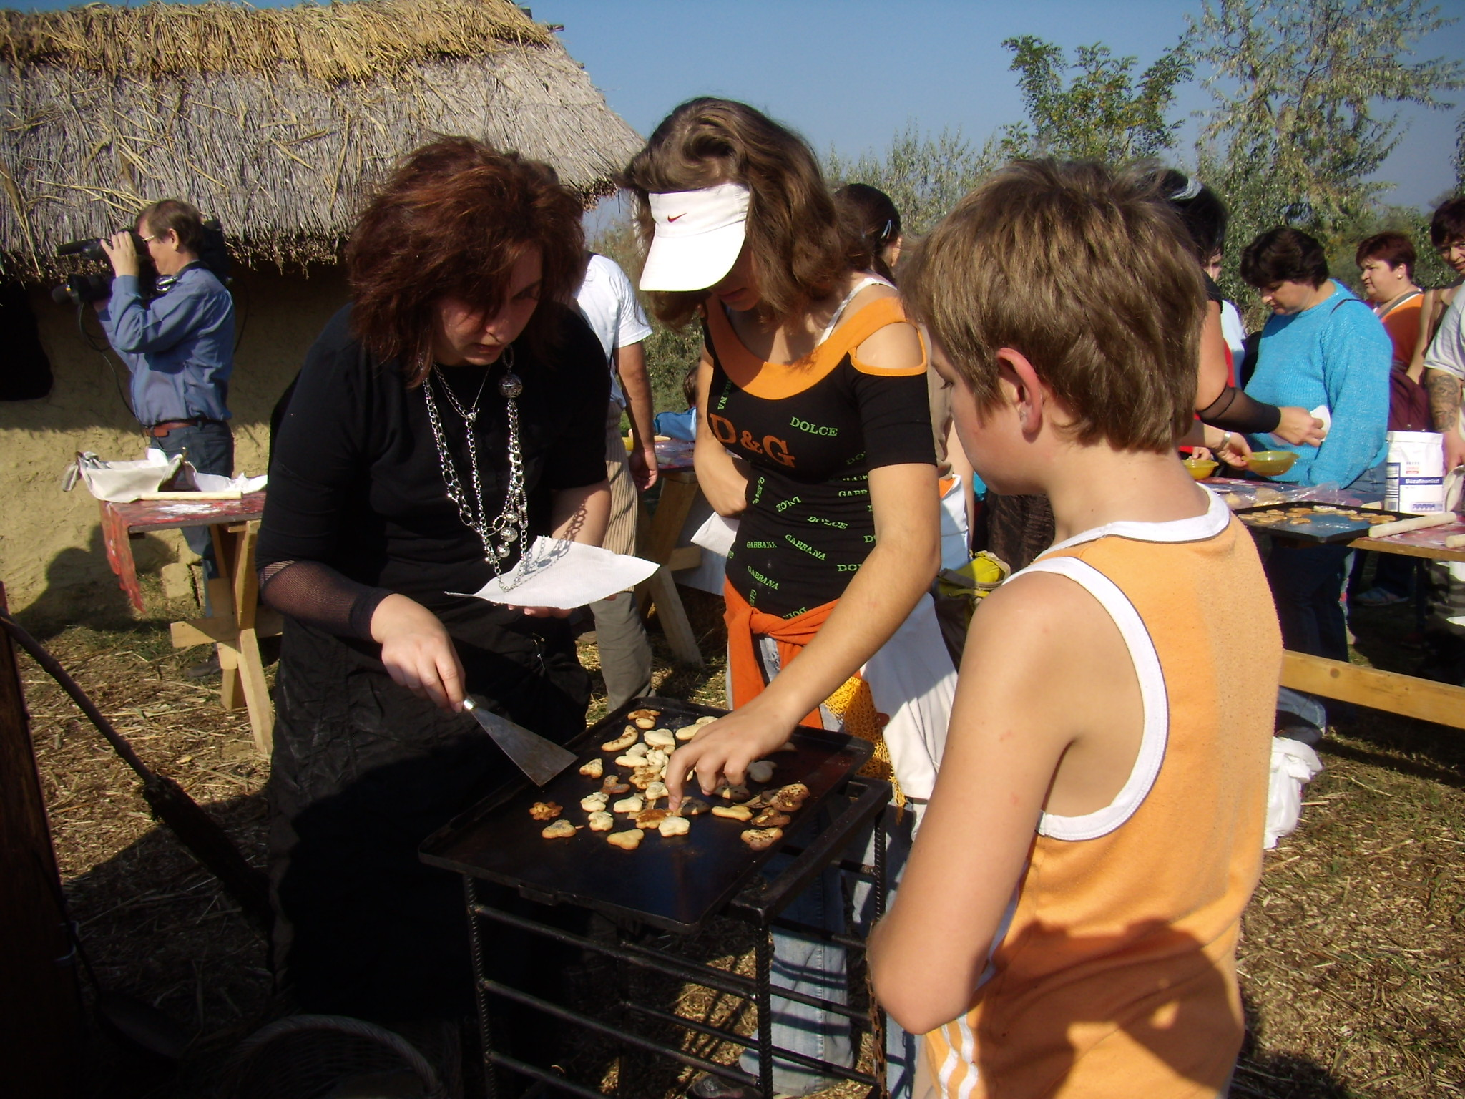
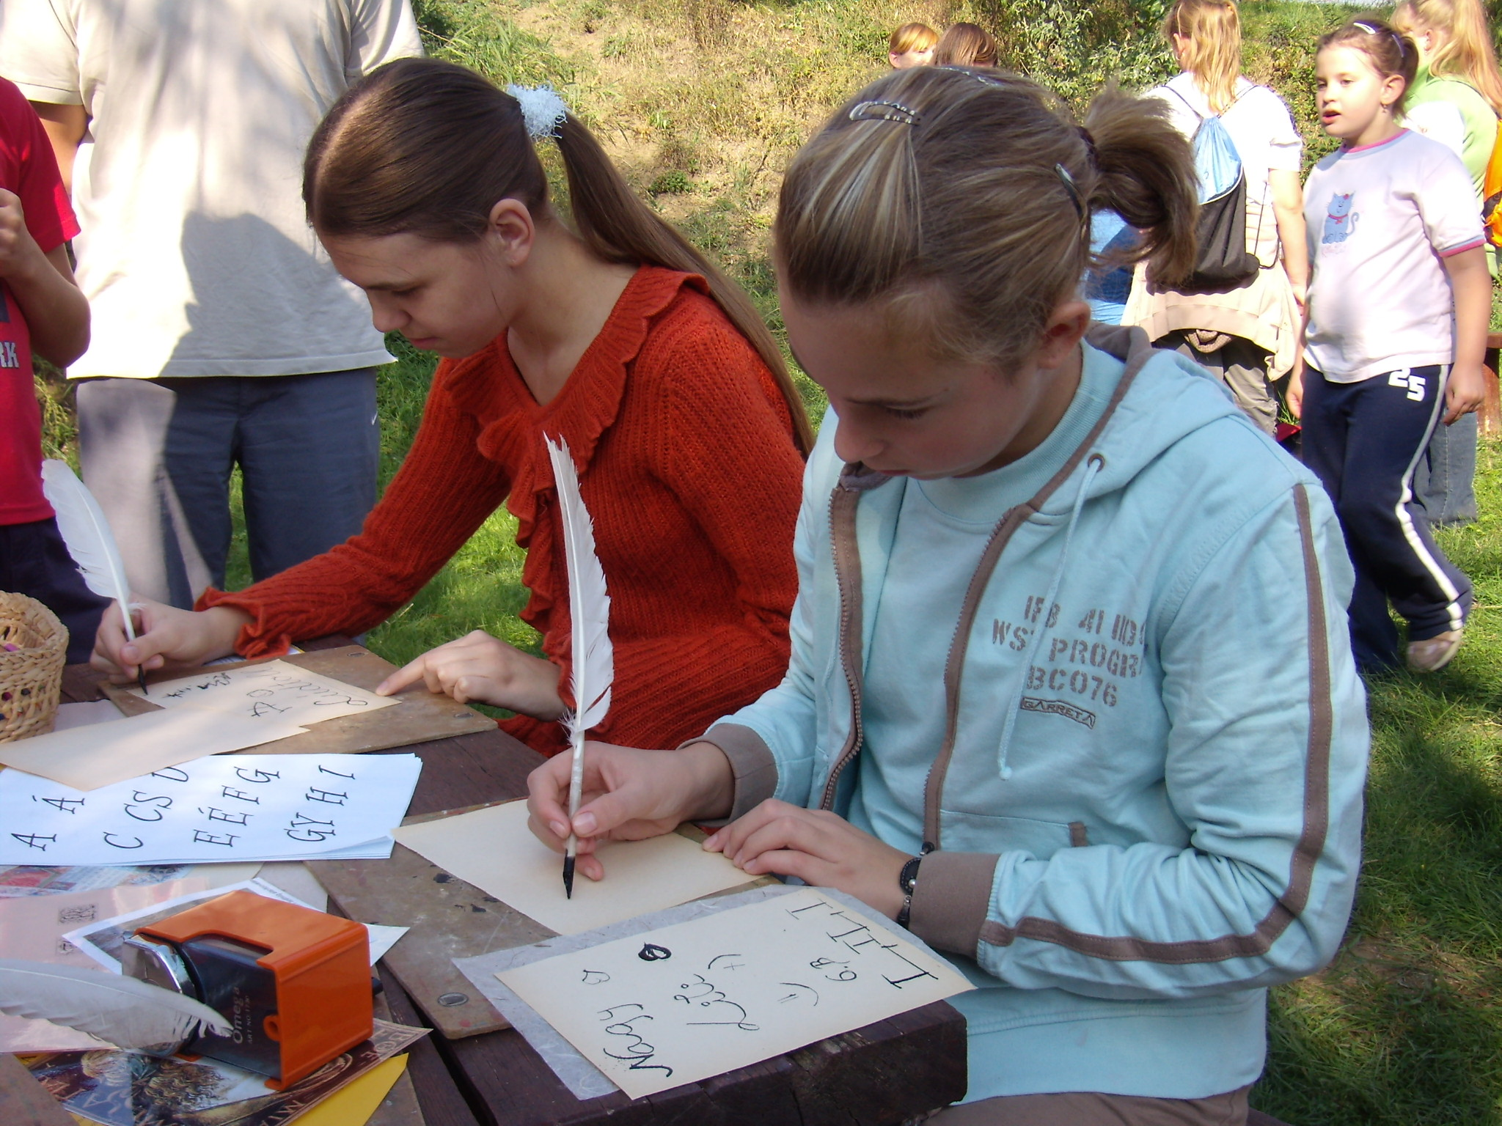
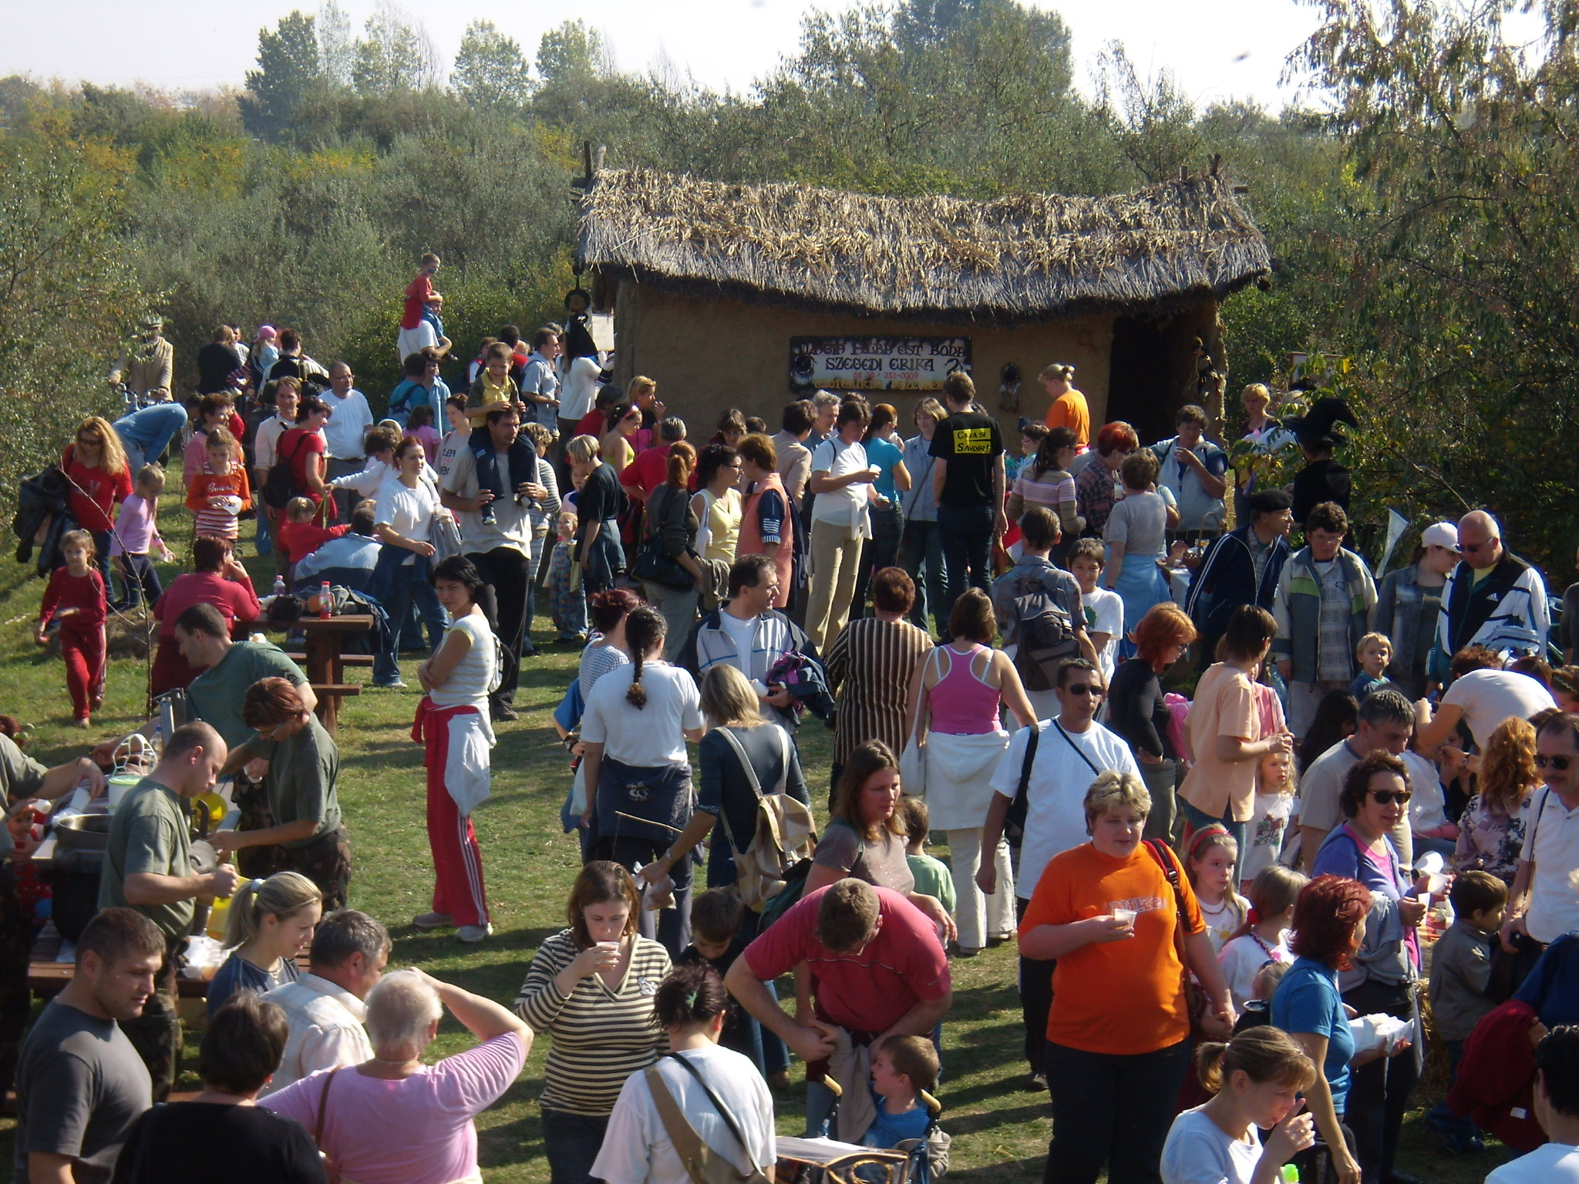
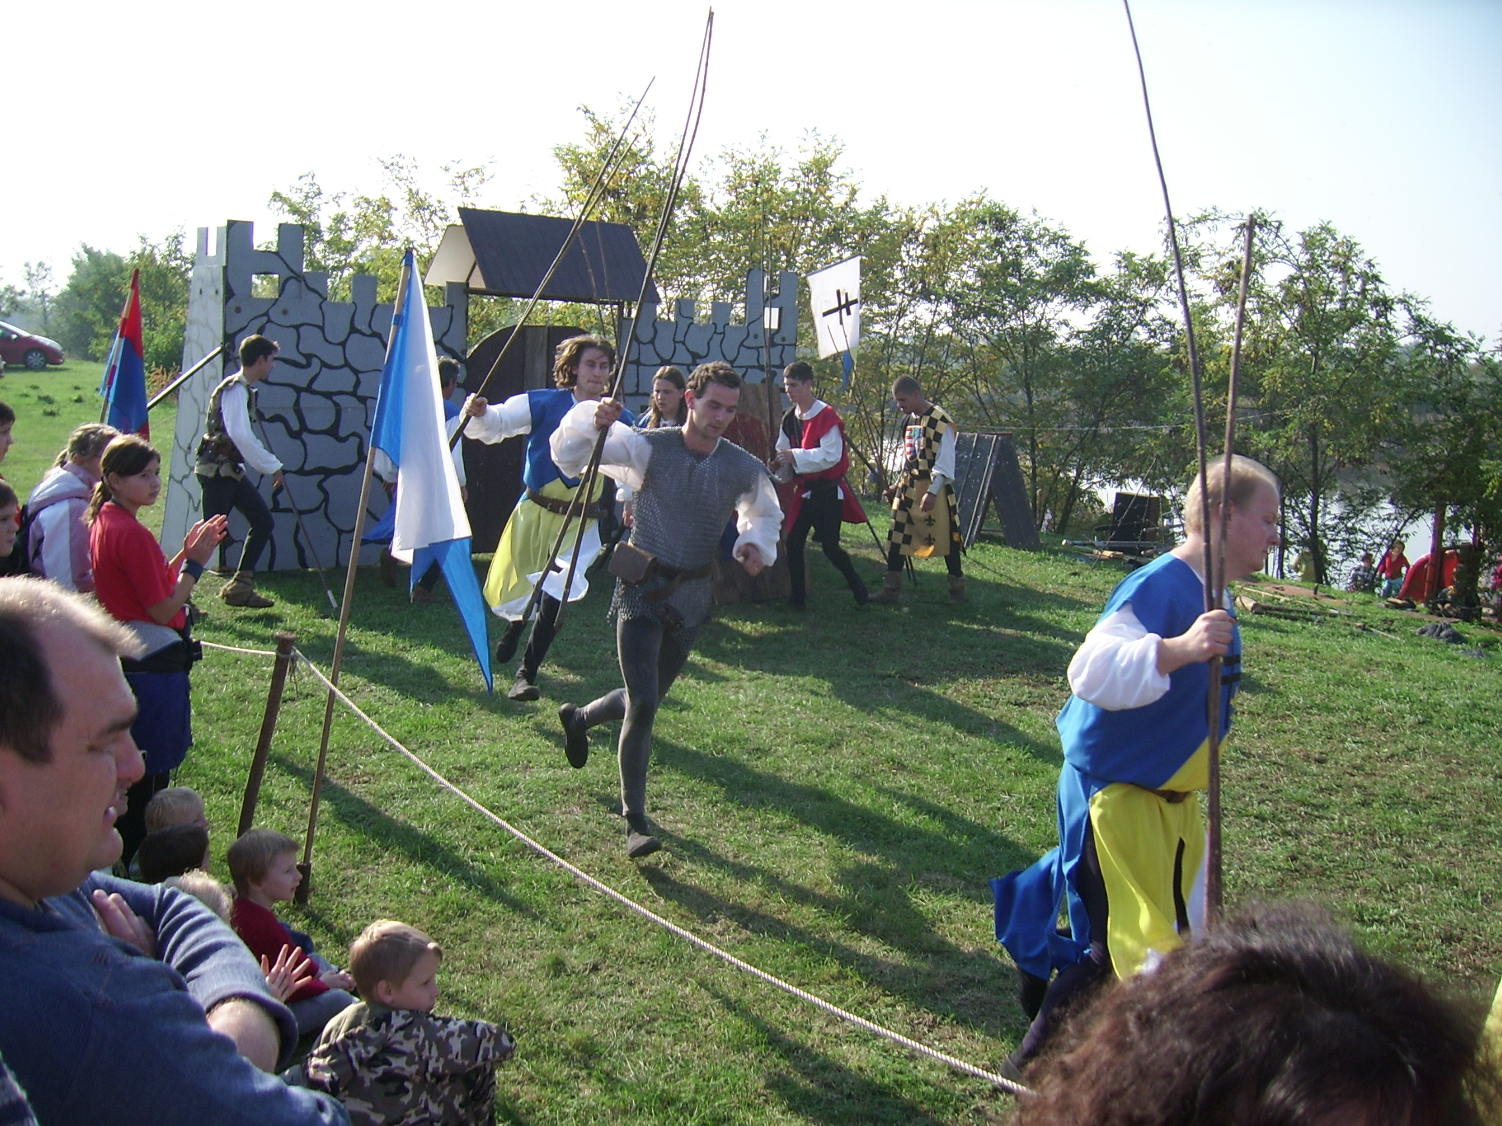
Egy olyan történelmi szórakoztató családi nap valósult meg, amely a középkori települések hangulatát felidéző környezetben elevenítette fel a lovagkor és a késő középkor életének mindennapjait, szokásait és lovagi tornáit. A látványos attrakciók mellett a látogatók maguk is aktív részesei lehettek a történelmi utazásnak: megismerkedhettek a különböző harcművészeti technikákkal, elsajátíthatták a különböző kézműves technikákat, kedvük szerint részeseivé válhattak a középkori nemesi udvarok lakomáinak, vásári forgatagának.(apródiskola,szappanfőzés,kenyérsütés,mézes-mázos kézmúvesek,bájitalok, Ördöglakat bábszínház ,középkori játszópark avatás).A rendezvény közel 3000 látogatót hívogatott ki a napfényes időben a tanösvényre.

